Diễn tập chủ động phòng thủ không gian mạng: Giảm thiểu rủi ro an ninh từ các sự cố
Trong khuôn khổ sự kiện Smart Banking 2022, ngày 11/10, buổi Diễn tập chủ động phòng thủ không gian mạng - DF Cyber Defense 2022 đã được Trung tâm Giám sát an toàn không gian mạng quốc gia (NCSC) thuộc Cục An toàn thông tin (Bộ Thông tin và Truyền thông) phối hợp cùng Cục Công nghệ thông tin (NHNN) và Tập đoàn IEC tổ chức.
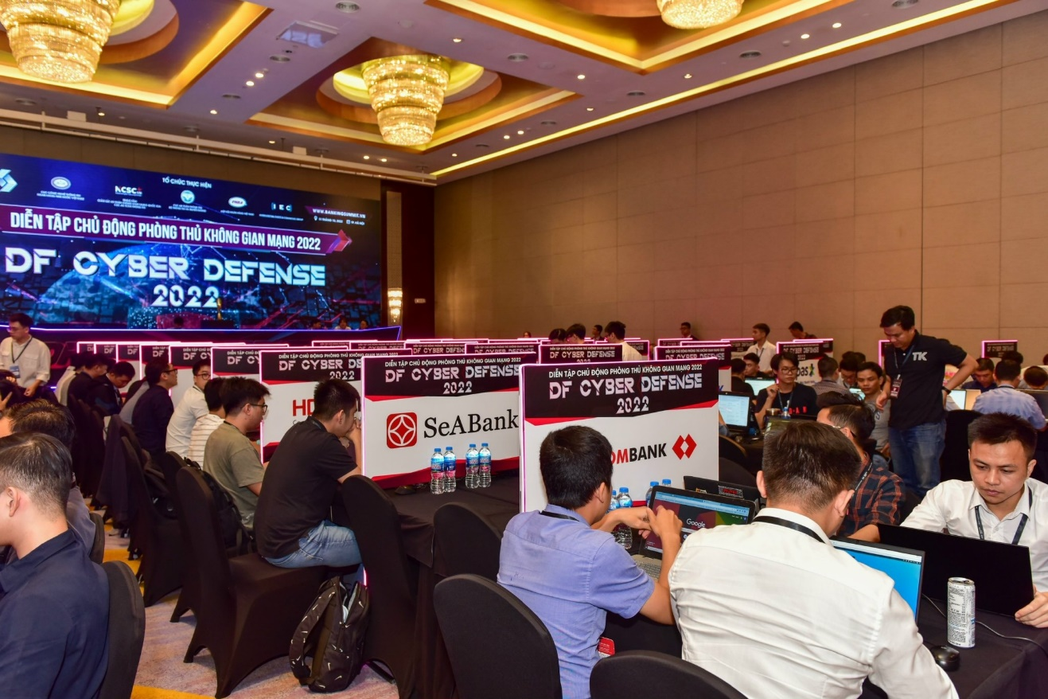

Trong vài năm trở lại đây, hệ thống ngân hàng - tài chính trong nước đã có những bước phát triển vượt bậc về mọi mặt, nhất là trong lĩnh vực công nghệ, chuyển đổi số, thúc đẩy hệ thống phát triển, tiệm cận với các quốc gia phát triển trong khu vực, tạo điều kiện cho các doanh nghiệp hưởng lợi, góp phần đưa nền kinh tế đất nước đi lên.
Tuy nhiên, ông Phan Thái Dũng, Phó Cục trưởng Cục Công nghệ thông tin (NHNN) cho biết, trong thời gian qua, tình hình an toàn thông tin có nhiều diễn biến phức tạp, khó dự báo trên không gian mạng toàn cầu. Trong bối cảnh hiện nay, các cuộc tấn công mạng không chỉ là mối đe dọa đến tình hình chính trị, an ninh quốc gia mà còn luôn là mối đe dọa thường trực tới hoạt động của mọi cơ quan, tổ chức, doanh nghiệp, đặc biệt là các tổ chức hoạt động trong lĩnh vực tài chính - ngân hàng, nơi được coi là “huyết mạch” của nền kinh tế quốc gia.
Hơn bao giờ hết, đã đến lúc các ngân hàng và tổ chức tài chính phải chủ động trong việc xử lý, bảo vệ dữ liệu và quản lý rủi ro an ninh, an toàn thông tin để bứt tốc và nâng cao sức cạnh tranh trong cuộc đua chuyển đổi số.
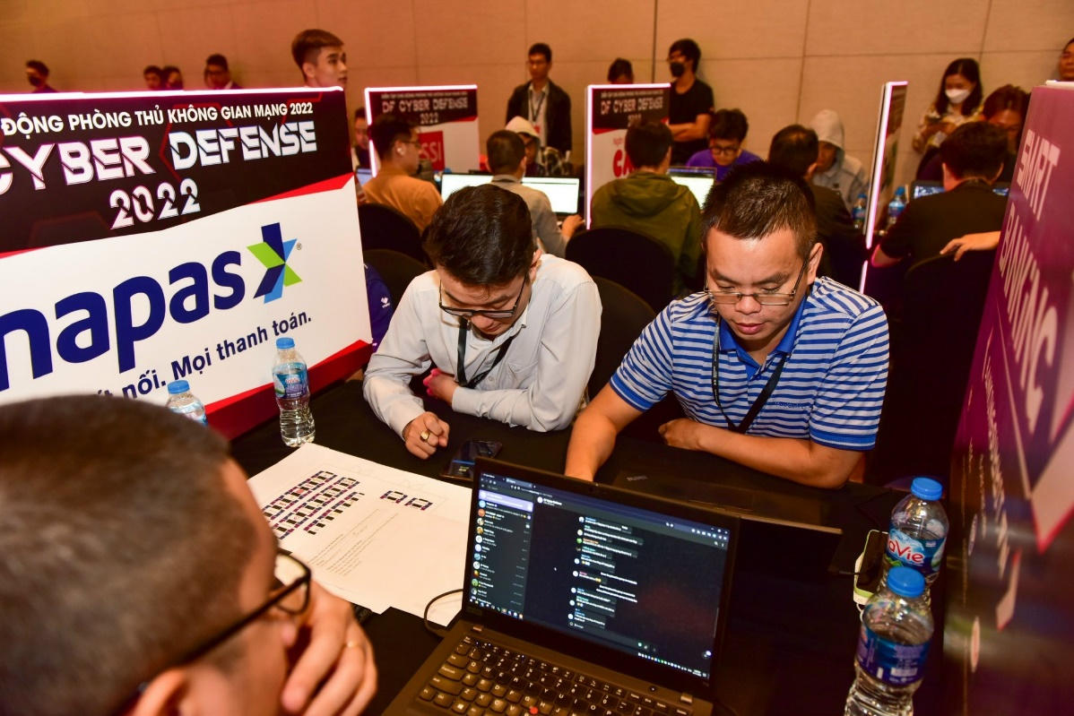

Để đối phó kịp thời với sự cố một cách nhanh chóng, giúp tổ chức giảm thiểu thiệt hại, hạn chế các lỗ hổng, ngăn chặn mã độc tấn công, phục hồi các quy trình dịch vụ một cách nhanh nhất và giảm thiểu rủi ro an ninh mà các sự cố trong tương lai gây ra, ông Phan Thái Dũng khẳng định, diễn tập thường xuyên giúp tăng cường năng lực ứng phó sự cố cho các tổ chức, giúp cho tổ chức có thể chuyển từ biện pháp phòng vệ thụ động sang tích cực chủ động phát hiện và xử lý sớm các nguy cơ mất an toàn an ninh mạng, đảm bảo việc phát hiện sớm những nguy cơ, mối đe dọa và nâng cao năng lực bảo vệ hệ thống thông tin quan trọng của lĩnh vực tài chính - ngân hàng.
Chính vì vậy, sự kiện năm nay đã ghi nhận số lượng đơn vị đăng ký tham gia vượt trội với hơn 50 tổ chức ngân hàng, tài chính lớn và quy tụ khoảng 200 chuyên gia an toàn, an ninh mạng hàng đầu trong lĩnh vực tài chính - ngân hàng.
Để tham gia diễn tập, đội ngũ chuyên gia của các tổ chức tài chính, ngân hàng không chỉ cần trang bị kiến thức liên quan đến phòng thủ, ứng cứu sự cố một cách truyền thống mà còn cần các kỹ năng, chuyên môn liên quan đến việc tìm kiếm, tấn công và khai thác điểm yếu bảo mật. Các kỹ năng nêu trên sẽ giúp cho đội ngũ chuyên gia của các đội diễn tập chủ động hơn trong việc bảo vệ an toàn cho các hệ thống thông tin hay còn gọi là kỹ năng phòng thủ chủ động.
Sau thời gian tham gia diễn tập đầy kịch tính, Công ty CP Chứng khoán VPS đã xuất sắc đoạt giải Nhất. Về nhì là đội của Ngân hàng TMCP Quốc tế (VIB) và xếp thứ ba là Công ty Cổ phần Chứng khoán SSI. Đồng giải khuyến khích thuộc về Ngân hàng TMCP Ngoại thương Việt Nam (Vietcombank), Ngân hàng TMCP Quân Đội (MBbank), Ngân hàng TMCP Kỹ Thương Việt Nam (Techcombank).
Theo Thời báo Ngân hàng.

